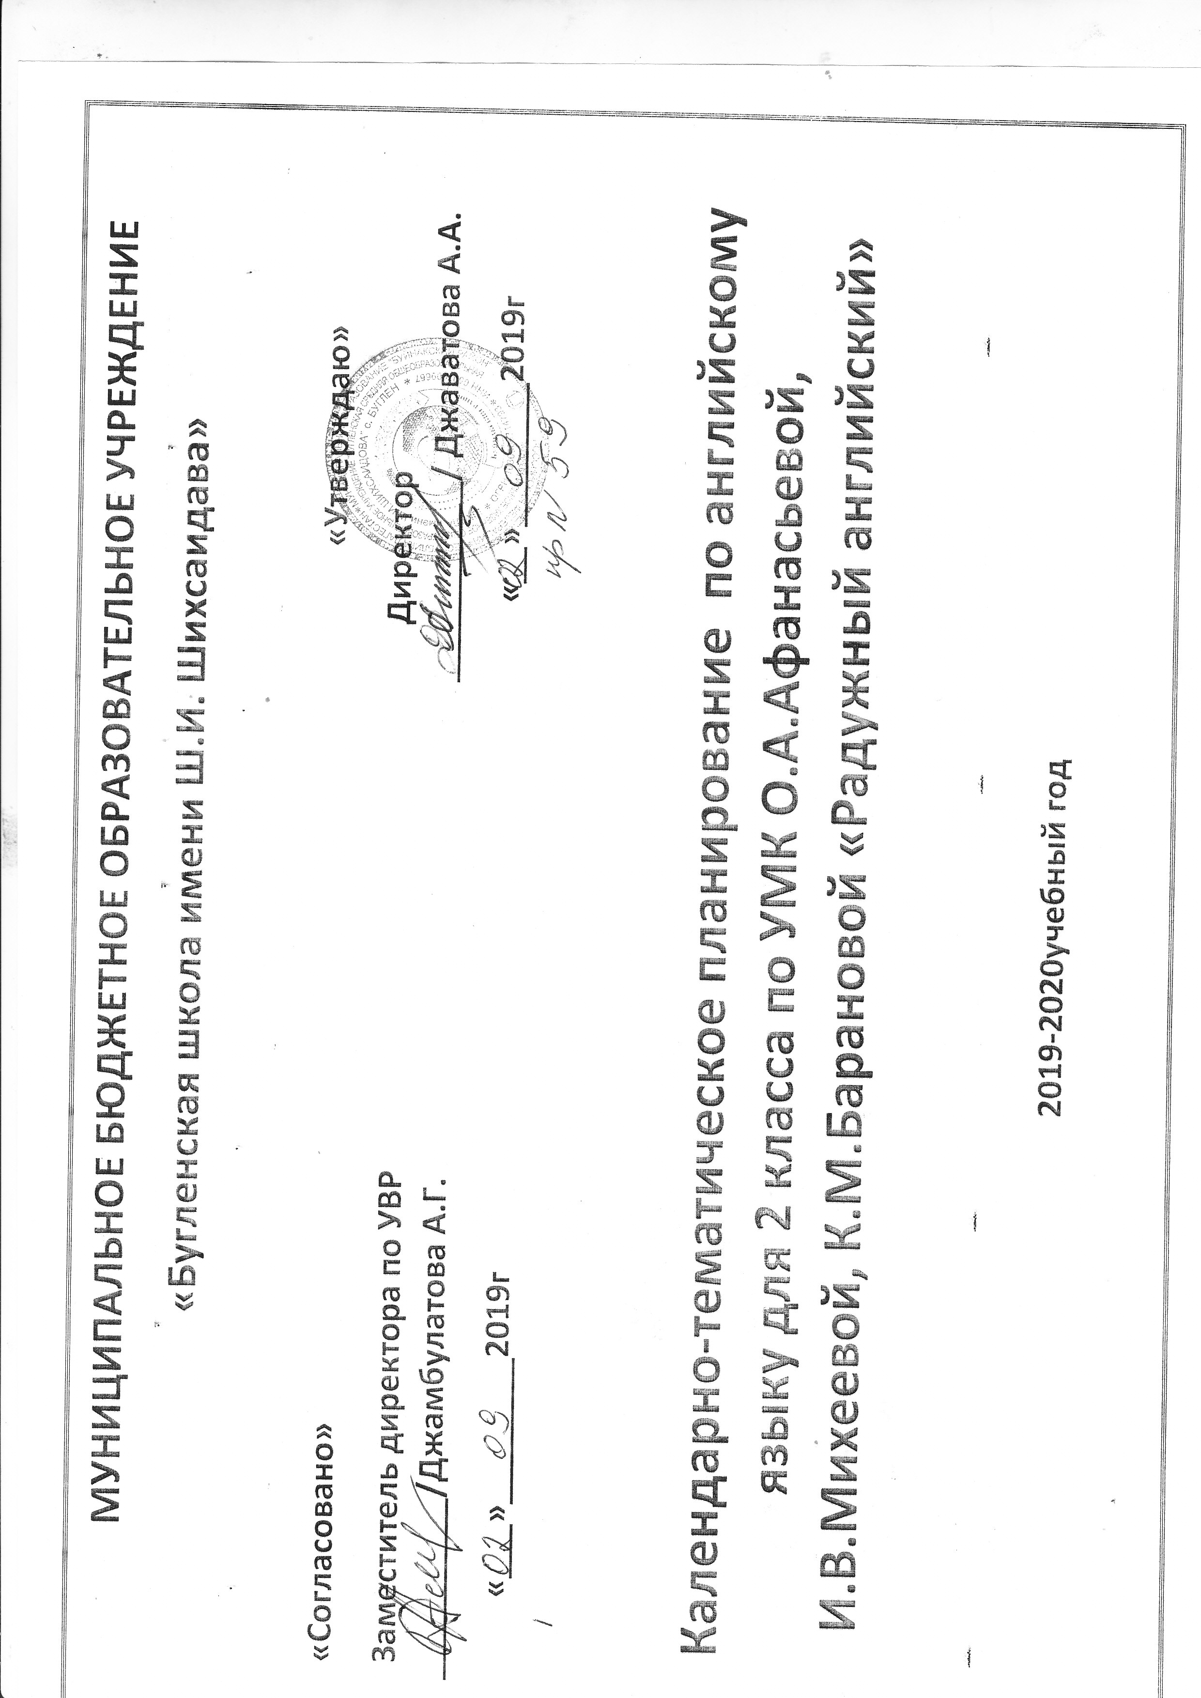

Планируемые результаты освоения курса
1. Коммуникативная компетенция (владение иностранным языком как средством общения).
Говорение.
Учащийся научится:
- участвовать в элементарных диалогах: этикетном, диалоге-расспросе;
- составлять небольшое описание предмета, животного, персонажа;
- кратко рассказывать о себе, своей семье, друге;
получит возможность научиться:
- участвовать в диалоге этикетного характера (приветствовать и отвечать па приветствие, прощаться, выражать благодарность), диалоге-расспросе (расспрашивать собеседника и отвечать на его вопросы), диалоге побудительного характера (отдавать распоряжения, предлагать сделать что-либо вместе);
- составлять краткую характеристику друга, персонажа прочитанного произведения;
- воспроизводить наизусть стихи, песни, рифмовки.
Аудирование.
Учащийся научится:
- различать на слух звуки, звукосочетания, слова, предложения английского языка;
- различать на слух интонацию и эмоциональную окраску фраз;
- воспринимать и понимать речь учителя и одноклассников в процессе диалогического общения на уроке и вербально/невербально реагировать на услышанное;
- воспринимать на слух и понимать с опорой на наглядность (иллюстрации) небольшие сообщения, построенные на знакомом лексико-грамматическом материале;
получит возможность научиться:
- воспринимать на слух аудиотекст, построенный на знакомом языковом материале, и полностью понимать содержащуюся в нем информацию;
- использовать контекстуальную или текстовую догадку при восприятии на слух текстов, содержащих некоторые незнакомые слова.
Чтение.
Учащийся научится:
- соотносить графический образ слова с его звуковым образом;
- читать выразительно вслух небольшие тексты, содержащие только изученный языковой материал, соблюдая правила произношения и соответствующую интонацию;
- читать про себя и понимать полностью учебные тексты, содержащие только изученный языковой материал;
получит возможность научиться:
- читать про себя и понимать несложные тексты и находить в них необходимую или интересующую информацию;
- не обращать внимания на незнакомые слова, не мешающие понять основное содержание текста.
Письмо.
Учащийся научится:
- писать буквы английского алфавита полупечатным шрифтом;
- списывать текст;
- выписывать из текста слова, словосочетания и предложения;
- заполнять таблицу по образцу;
- подписывать картинки;
получит возможность научиться:
• давать краткие ответы в письменной форме;
• заполнять простую анкету.
2. Языковая компетенция (владение языковыми средствами).
Графика, каллиграфия, орфография.
Учащийся научится:
- пользоваться английским алфавитом, понимать последовательность букв в нем;
- воспроизводить графически и каллиграфически корректно все английские буквы алфавита полупечатное написание букв, слов);
- находить и сравнивать (в объеме содержания курса) такие языковые единицы, как звук, буква, слово;
- применять основные правила чтения и орфографии, изученные во 2 классе; отличать буквы от знаков транскрипции;
получит возможность научиться:
- сравнивать и анализировать буквосочетания английского языка и их транскрипцию;
- группировать слова в соответствии с изученными правилами чтения;
- уточнять написание слова по словарю учебника.
Фонетическая сторона речи.
Учащийся научится:
- адекватно произносить и различать на слух все звуки английского языка;
- соблюдать нормы произношения звуков;
- ставить правильное ударение в изолированных словах и фразах;
- соблюдать особенности интонации основных типов предложений;
- корректно произносить предложения с точки зрения их ритмико-интонационных особенностей;
получит возможность научиться:
- распознавать случаи использования связующего "г" и соблюдать их в речи;
- соблюдать интонацию перечисления;
- соблюдать правило отсутствия ударения на служебных словах (артиклях, союзах, предлогах);
- читать изучаемые слова по транскрипции;
- писать транскрипцию отдельных звуков, сочетаний звуков по образцу. Лексическая сторона речи.
Учащийся научится:
- распознавать и употреблять в речи изученные в пределах тематики начальной школы лексические единицы (слова, словосочетания, оценочную лексику, речевые клише), соблюдая лексические нормы;
• оперировать в процессе общения активной лексикой в соответствии с коммуникативной задачей;
получит возможность научиться:
- узнавать простые словообразовательные элементы;
- опираться на языковую догадку при восприятии интернациональных и сложных слов в процессе чтения и аудирования.
Грамматическая сторона речи.
Учащийся научится:
- распознавать и употреблять в речи основные коммуникативные типы предложений, общий и специальный вопросы, утвердительные и отрицательные предложения;
- распознавать и употреблять в речи изученные существительные с неопределенным/определенным/нулевым артиклем, в единственном и во множественном числе; притяжательный падеж существительных; модальный глагол сап; личные местоимения; количественные (до 12) числительные; наиболее употребительные предлоги для выражения временных и пространственных отношений;
получит возможность научиться:
- узнавать сложносочиненные предложения с союзами and и but;
•распознавать в тексте и дифференцировать слова по определенным признакам (существительные, прилагательные, модальные/смысловые глаголы).
3. Социокультурная осведомленность.
Учащийся научится:
- называть страны изучаемого языка по-английски;
- узнавать некоторых литературных персонажей известных детских произведений, сюжеты, популярных сказок, написанных на изучаемом языке, небольших произведений детского фольклора (стихов, песен);
- соблюдать элементарные нормы речевого и неречевого поведения, принятые в стране изучаемого языка, в учебно-речевых ситуациях;
получит возможность научиться:
- называть столицы стран изучаемого языка по-английски;
- рассказывать о некоторых достопримечательностях стран изучаемого языка;
- воспроизводить наизусть небольшие произведения детского фольклора (стихи, песни) на английском языке;
- осуществлять поиск информации о стране изучаемого языка в соответствии с поставленной учебной задачей в пределах тематики начальной школы.

Содержание учебного предмета
Предметное содержание устной и письменной речи соответствует образовательным и воспитательным целям, а также интересам и возрастным особенностям младших школьников.
Блок 1. Знакомство. -11 ч.
Приветствие, знакомство, прощание. Основные элементы речевого этикета.
Знакомство со странами изучаемого языка. Этикетный диалог. Правила чтения
Блок 2. Мир вокруг нас. -6 ч.
Домашние животные. Структура -Я вижу…. . Правила чтения.
Блок 3. Откуда мы родом? -5 ч.
Страны и города Сказочные герои. Празднование Нового года.
Блок 4. Эмоции. Оценка происходящего. -8 ч.
Я, мои друзья и домашние любимцы. Предметы вокруг меня. Прилагательные для описания человека, животного.
Блок 5. Семья . – 8 ч.
Семья. Члены семьи, их характеристики. Вопросительные предложения. Побудительные предложения. Неопределенный артикль.
Блок 6. Люди и города. -7 ч.
Города. Люди вокруг нас: местонахождение людей и предметов, сказочные персонажи. 3 формы глагола –to be. Правила чтения.
Блок 7. Люди и их занятия. -8 ч.
Обозначение множественности. Животные на ферме. Местоположение людей, животных. Числительные 1-12.
Блок 8. Мы считаем. -8 ч.
Множественное число имени существительного. Выражение преференции. Мир людей. Профессии.
Блок 9. Время и действия. – 9 ч.
Любимые занятия на досуге: что мы любим делать, что мы обычно делаем. Алфавит. Глаголы движения. Обозначение и выражение времени.

Календарно-тематическое планирование

№ | Тема | Кол-во часов | Дата | Примечание
Блок 1 - Знакомство -11ч.
1 | Знакомство со странами изучаемого языка. Приветствие. Меня зовут.
2 | Гласная Ee. Согласные B,D,K,L,M,N. Меня зовут.
3 | Клички домашних питомцев. Гласная Yy. Согласные T,S,G. Приятно познакомиться.
4 | Меня зовут. Согласные F,P,V,W
5 | Как тебя зовут? Гласная Ii, Согласные H,J,Z.
6 | Имена людей.
7 | Этикетный диалог на основе структурно-функциональной опоры.
8 | Согласные R,C,X.
9 | Прощание. Гласная Оо
10 | Прощание. Гласная Uu.
11 | Правила чтения, буквосочетание –ее.
Блок 2 –Мир вокруг нас -6ч.
12 | Мир вокруг меня. Я вижу.
13 | Животные. Я вижу.
14 | Знакомство. Прощание. Животные.
15 | Мир вокруг меня. Как дела? Правила чтения.
16 | Правила чтения буквы Аа.
17 | Я вижу. Правила чтения буквосочетания –ck.
Блок 3 –Откуда мы родом? – 5ч.
18 | Страны и города. Правила чтения.
19 | Я из Лондона.
20 | Я из Москвы.
21 | Подведение итогов блока 3. К/р.
22 | Анализ контрольной работы.
Блок 4 –Эмоции. Оценка происходящего -8ч.
23 | Животные. Правила чтения буквосочетания –ch.
24 | Прилагательные для описания человека, животного.
25 | Сказочные герои. Буквосочетания –or, -ar.
26 | Отрицательные предложения. Буквосочетание –qu.
27 | Утвердительные предложения. Кто это?
28 | Что это?
29 | Подведение итогов блока 4. К/р.
30 | Анализ контрольной работы.
Блок 5 – Семья -8ч.
31 | Семья. Личные местоимения.
32 | Члены семьи, их характеристики.
33 | Вопросительные предложения.
34 | Побудительные предложения.
35 | Артикль –an, правила чтения буквы Оо.
36 | Рассказ о себе.
37 | Подведение итогов блока 5. К/р.
38 | Анализ контрольной работы.
Блок 6 – Люди и города -7ч.
39 | Названия городов.
40 | 3 формы глагола –to be.
41 | Названия городов Европы.
42 | Откуда мы приехали, какие мы. Откуда ты/они?
43 | Люди вокруг нас. Правила чтения.
44 | Люди вокруг нас. Откуда он?
45 | Подведение итогов блока 6. К/р.
Блок 7 – Люди и их занятия -8ч.
46 | Правила чтения гласных Ii, Yy.
47 | Местонахождение людей, животных, предметов, сказочных персонажей; их характеристики. Краткие ответы.
48 | Подписываем открытки. Правила чтения буквосочетания –th.
49 | Местожительство людей.  Местонахождение людей и их возраст. Сколько тебе лет?  Числительные 1-12.
50 | Сколько лет…?
51 | Местоположение людей, животных, предметов.
52 | Подведение итогов блока 7. К/р.
53 | Анализ контрольной работы.
Блок 8 –Мы считаем -8ч.
54 | Множественное число имени существительного.
55 | Обозначение множественности и ведение счета.
56 | Краткая форма глагола –to be. Буквосочетания –ir, -er, ur.
57 | Мир людей. Профессии.
58 | Выражение преференции. Предлоги.
59 | Местоположение предметов.
60 | Подведение итогов блока 8. К/р.
61 | Анализ контрольной работы.
Блок 9 –Время и действия -9ч.
62 | Буквосочетания –ow, ou. Местоположение предметов.
63 | O себе и о других людях. Алфавит.
64 | Жизнь на ферме. Обозначение и выражение времени. Который час?
65 | Буквосочетание –оо.
66 | Глаголы движения.
67 | Сложные слова. Что мы любим делать.
68 | Подведение итогов блока 9. К/р.
69 | Анализ контрольной работы.
70 | Составление кроссвордов, конкурс рисунков.

